PREVERJANJE ZNANJA
Ustno odgovori na spodnja vprašanja.
Izberi 5 vprašanj, ki se ti zdijo težka in nanje v celih povedih odgovori v »muckov zvezek«. Lahko si pomagaš z vsemi pripomočki: e-učbenik, zvezek, predstavitve, posnetki prejšnjih ur … Odgovore mi pošlji, da jih pregledam in ti pomagam poiskati pravilen odgovor. Zraven mi napiši, kdaj prihodnji teden te lahko pokličem po telefonu, da preverim tvoje znanje. To ne bo ocenjevanje, le preverjanje znanja. Izžrebala bom 6 vprašanj in ti jih zastavila.

- Kateri dve glavni vrsti naselij poznaš?
- Naštej 5 razlik med mestom in vasjo.
- V kakšni pokrajini živiš?
- Katere so glavne smeri neba?
- Kje je sever na zemljevidu?
- Poimenuj notranje dele telesa.
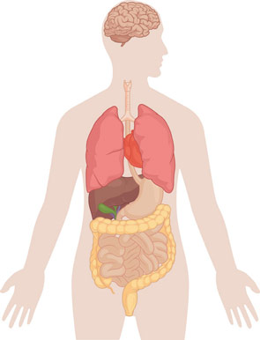
- Kaj nam omogočajo mišice?
- Kaj delajo možgani?
- Kaj je nalogo srca? Kdaj nam začne hitreje utripati?
- Kdaj se zadihamo in spotimo? Kaj si ti nazadnje delal, da si se spotil?
- Kaj naše telo potrebuje za rast, razvoj in delovanje?
- S pomočjo česa zaznavamo svet okoli sebe?
- Katera čutila imamo?
- Katero čutilo bi uporabil za poslušanje ptičjega petja, s katerim pa bi zavohal pečeno pico? Kako bi ugotovil, ali je v kozarcu slana ali sladka voda?
- Kako je potrebno skrbeti za zdravje?
- Kako mikroorganizmi pridejo v naše telo?
- Kako se počutiš, ko si bolan?
- Zakaj moram biti doma, ko smo bolni (pomisli tudi na sedanji čas, ko moramo biti doma zaradi korona virusa)?
- Naštej 5 bolezni in 4 poškodb.
- Zamisli si eno embalažo in povej, kako bi jo ponovno uporabil.
- Kaj je kompostnik?

